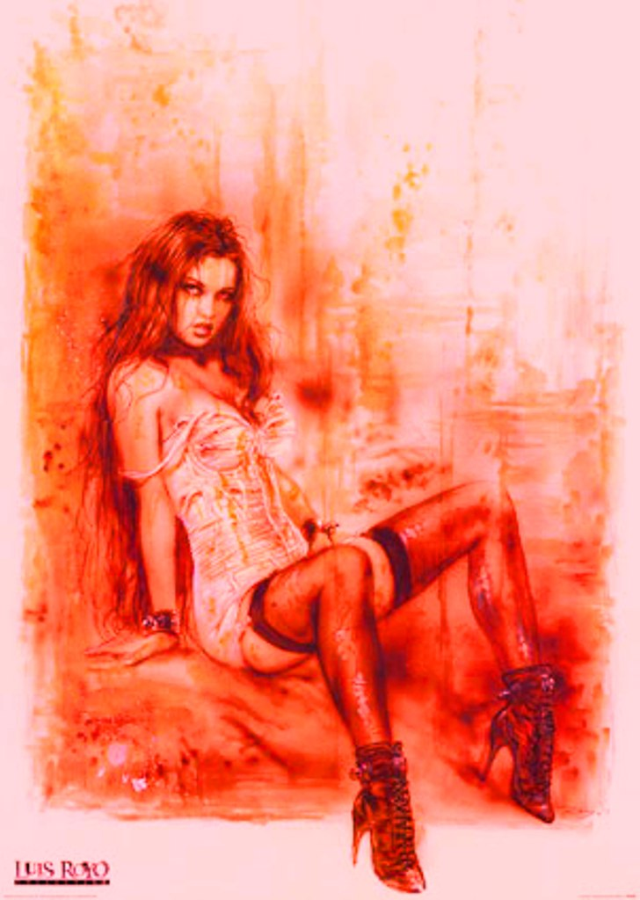
LICEUL TEORETIC ROMAN-ENGLEZ “ION CREANGA”

CONFERINTA STIINTIFICO-PRACTICA LA FILOZOFIE

MORALA RELIGIOASA SI FEMEIA

ELABORAT:MIHAELA TESLEV
VERIFICAT:NINA UZICOV

CHISINAU 2006

CUPRINS:

- INTRODUCERE
- GENEZA PACATULUI
- FEMEIA SI PACATUL
- INCHEIERE

I. INTRODUCERE
Scriptura este mai mult decât clară: Moartea este plata păcatului. Păcatul este călcarea legii. Legea este o transcriere a caracterului lui Dumnezeu.Iar Dumnezeu este acela care a facut barbatul si Femeia,care mai tirziu a raspindit pacatul.
Dar ce urmeaza dupa infaptuirea pacatului ?Morala.Si anume morala religioasa pentru ca pacatul are o geneza biblica si respectiv morala nu poate fi alta decit una religioasa.
Dumnezeu,prin maretia Sa a creat un Guvern Ideal,insa omul,si nu un oarecare om,ci anume fiinta omeneasca de gen feminin a stricat echilibrul Guvernului,dezonorindu-l intr-un fel.

II. GENEZA PACATULUI

Scopul lui Dumnezeu din toate timpurile a fost si este de a scapa lumea de pacate.Insa si pacatul isi are obirsia sa.Natura pacatului,conform credinciosilor inraiti este spurcata si mirsava.Conform bibliei exista cineva care a raspindit pacatul.Si nu oricine,ci ea,Eva,Femeia este « vinovata » de tot raul Pamintului.Ca daca nu avea sa existe Eva,pentru ca a nume Ea,Femeia,a raspindit pacatul,lumea avea sa fie pur si simplu perfecta din toate punctele de vedere.Cu toate ca Biblia neaga faptul discriminarii,totul este evident :discriminarea a persistat si in timpurile biblice si nu a incetat niciodata.
Se spune ca Eva a pacatuit in absenta sotului ei,a luat-o pe dinainte si in calitate de cap,Adam s-a razvratit impotriva legii divine.Rezultind din aceste cuvinte,ce ne invata Biblia ?Ca barbatul este capul,iar Femeia atunci ce rol are ?Ea este cea care atrage neplacerile pe capul barbatului,si el,eternul protector,se razvrateste impotriva tuturor doar ca s-o apere,ca mai apoi s-o invinuiasca ca din cauza ei a degradat.
Morala religioasa ar trebui sa fie mult mai profunda.Si desigur sa nu includa fraze de genul : « Eva a raspindit pacatul pe pamint »,iar noi,care sintem oameni cititi si intelepti sa ne dam usor seama ca de fapt prin numele Eva s-a avut in vedere Femeia.

III. FEMEIA SI PACATUL

Din cauza pacatului unii oameni nu-si pot trai viata.Cuvintul « viata » inseamna existenta si insusi dreptul la existenta,impreuna cu toate binecuvintarile legate de ea.Conform Bibliei,neamul pamintesc este bolnav corporal si spiritual.
Religia nu ar trebui sa ne inhibe,ci din potriva,sa ne lumineze.Nu in asta consta morala :interzicera lucrurilor.Citind frazele Scripturii,ne dam seama ca de fapt morala n-a existat niciodata.Si de ce ?Pentru ca lumea este deja pacatoasa.Fiecare prunc care se naste este deja pacatos.Si atunci de ce mai vorbim despre morala ?Oare mai are rost,daca de la momentul conceperii sintem deja pacatosi ?Si culmea mai este ca Femaia,si nu altcineva este « vinovata » de producera acestui statut groaznic.Restrictiile provenite dintr-o carte codata,pe care fiecare o intelege cum vrea si cum poate ne indeamna sa ne pocaim.Dar oare si Femeile au dreptul la pocainta de vreme ce datorita lor s-a produs fenomenul ?Citeodata am impresia ca si Biblia la rindul ei a fost scrisa tot din cauza Femeii,pentru ca Biblia nu este altceva decit o culegere de sfaturi urmate de pocainte,ce ar rezulta in urma savirsirii unui pacat,dar care isi are geneza si el datorita Femeii.Si daca pornim un pic pe alt drum,avem statutul puritatii.Si aici avem o deosebire,Femeia,care este vinovata de raspindirea pacatului in lumea intreaga trebuie sa fie pura pina la casatorie,pentru ca altfel ea risca sa fie clasificata ca drept fiind « patata »,impura si dezonorata.Femeile tot mai mult isi dau seama ca traiesc intr-o lume a barbatilor,in care tot ele au fost vinovate ca lumea este asa si nu altfel.Pornind de aici,Femeile simt ca trebuie sa fie intr-un fel perfecte pentru a-si putea scoate din subconstient vinovatia,ca doar din cauza lor astazi ne aflam inrt-o lume pacatoasa si bolnava .
Cel care a salvat lumea de pacate,a fost barbat.Prin urmare,barbatul vine sa salveze lumea de pacatul provocat cindva de Femeie.Nu incape indoiala ca si aici avem o morala :Isus intr-adevar a indurat chinuri groaznice !dar de ce Dumnezeu a vrut ca
Maria sa-i nasca un fiu si nu o Fiica ?De altfel e o intrebare retorica.Barbatii sunt
mai rezistenti,iar Femeile sunt doar niste aparente,uneori chiar false…

IV. INCHEIERE

Lucrarea mea poate fi considerata o razvratire impotriva lui Dumnezeu si a intregii Scripturi.Dar nu ma pot impaca cu gindul ca anume Ea,Femeia,a raspindit pacatul si tot Ea a creat morala religioasa.Ca daca nu avea sa fie ispitita,nu ar fi existat pacatul si morala,iar lumea avea sa fie un continuu Eden.
Si astazi chipul Femeii este asociat cu ispita.Si aici avem o problema :ispita vine de undeva de jos,respectiv si femeia vine de undeva de jos,iar cel care a salvat omenirea,adica barbatul vine de la duhul sfint,de undeva de sus.
Intr-adevar,lucrarea mea este o provocare pentru cei ce cred cu desavirsire in bunul Dumnezeu si pentru cei « veniti de sus » in primul rind.
Din pacate nu sintem perfecti.Perfecta este numai Forta Divina,care,presupun,este de gen masculin…

BIBLIOGRAFIE:

BIBLIA(UNELE CITATE)

MINTEA MEA-IZVOR NESECAT DE FILOZOFIE NEPRELUCRATA INCA

GINDURILE FEMEII

GINDURILE MAMEI MELE,SURORII MELE,PRIETENELOR MELE

REDACTATE CU MULTA PROFUNZIME DE CATRE MINE

